实验四 视图的定义、使用实验
一、学时
2学时
二、实验类型
综合、设计
三、实验目的
熟悉和掌握对数据表中视图的定义操作和SQL命令的使用；
熟悉和掌握对数据表中视图的查询操作和SQL命令的使用；
熟悉和掌握对数据表中视图的更新操作和SQL命令的使用，并注意视图更新与基本表更新的区别与联系；
学习灵活熟练的进行视图的操作，认识视图的作用；
四、需用仪器、设备
４８６及以上微机；
Windows95/97/98操作系统；
安装了SQL SERVER 2005/2008（或选用其它环境）。
五、实验准备
1．连接到学生-课程数据库
2．复习有关视图操作的SQL语言命令；
六、实验方法及步骤
- 视图的定义
- 视图的查询
- 视图的修改
七、实验内容
以S , C , SC表为基础完成以下视图定义及使用
- 定义“IS”系学生基本情况视图V_IS 并查询结果；
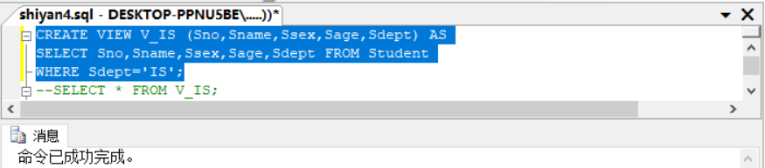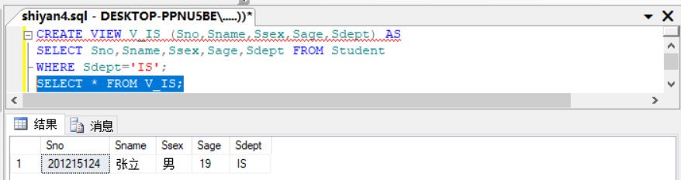
- 将S，C，SC表中学生的学号，姓名，课程号，课程名，成绩定义为视图V_S_C_G并查询结果;
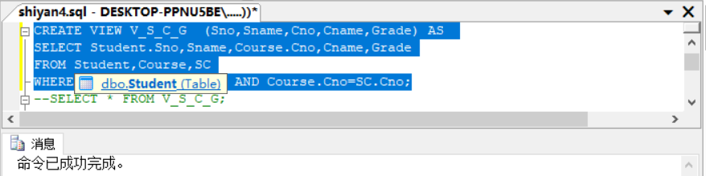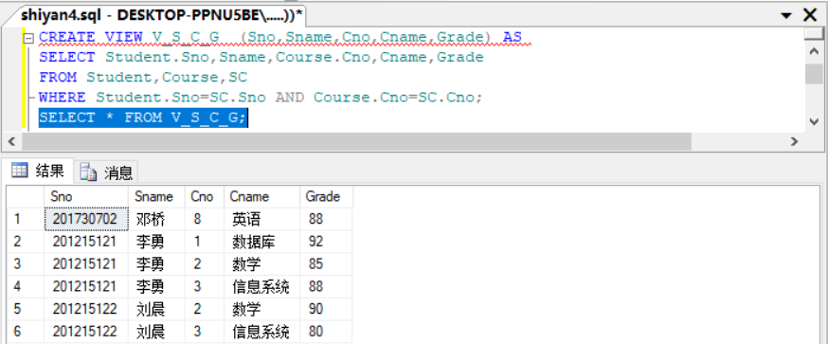
- 将各系学生人数，平均年龄定义为视图V_NUM_AVG并查询结果;
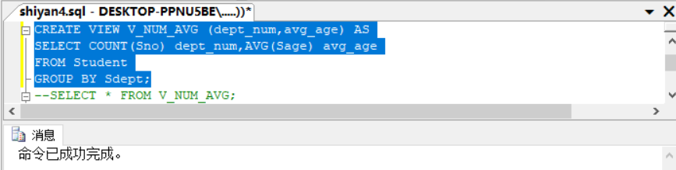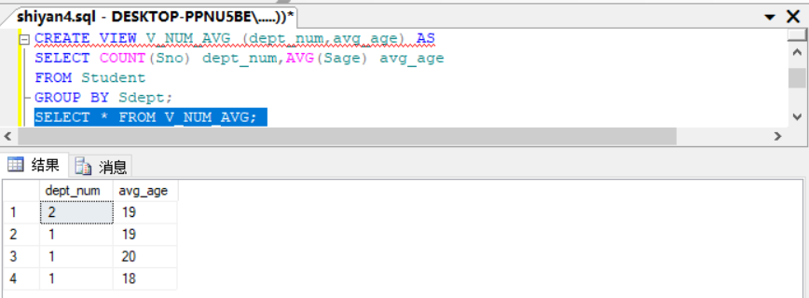
- 定义一个反映学生出生年份的视图V_YEAR并查询结果;
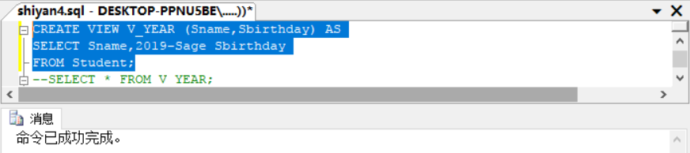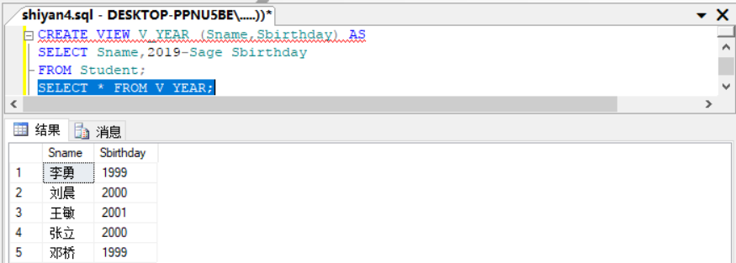
- 将各位学生选修课程的门数及平均成绩定义为视图V_AVG_S_G并查询结果;
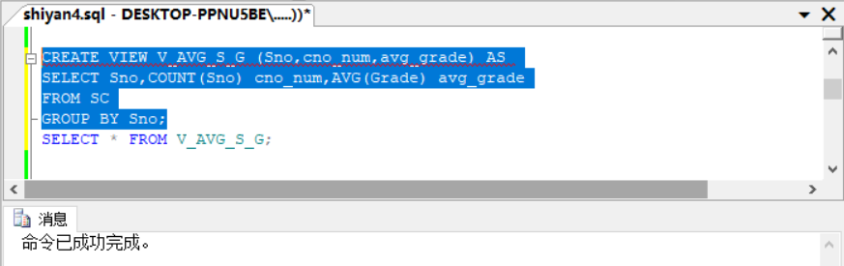
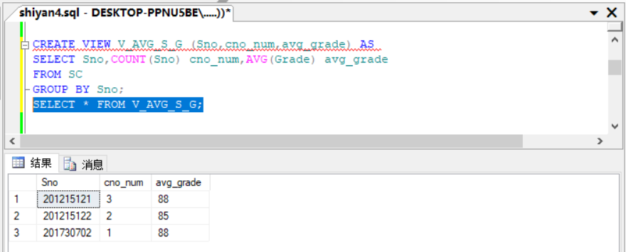
- 将各门课程的选修人数及平均成绩定义为视图V_AVG_C_G并查询结果;
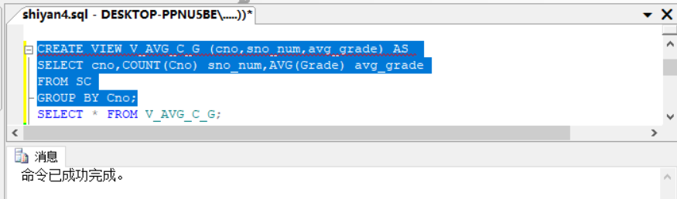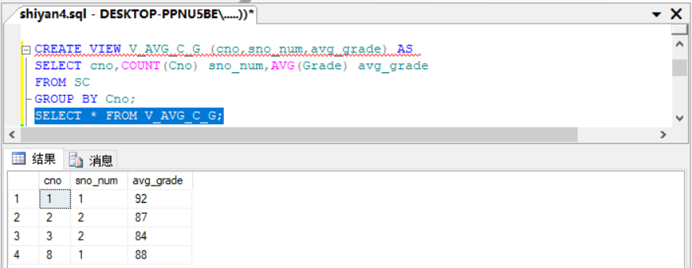
- 查询平均成绩为90分以上的学生学号、姓名和成绩；
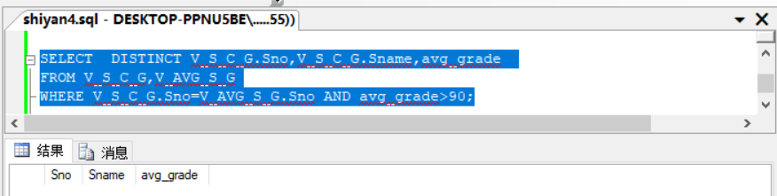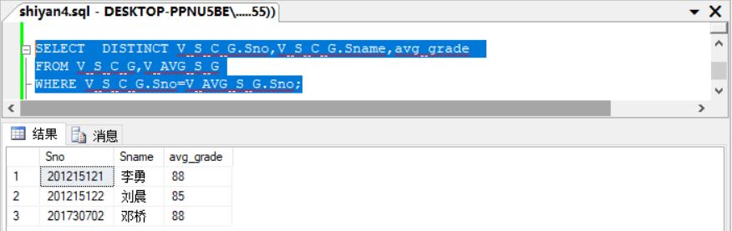
- 查询各课成绩均大于平均成绩的学生学号、姓名、课程和成绩；
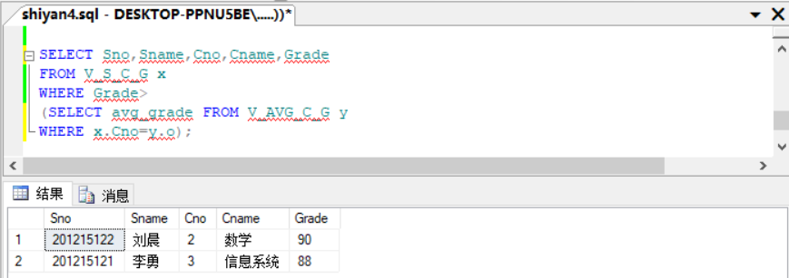
- 按系统计各系平均成绩在80分以上的人数，结果按降序排列；
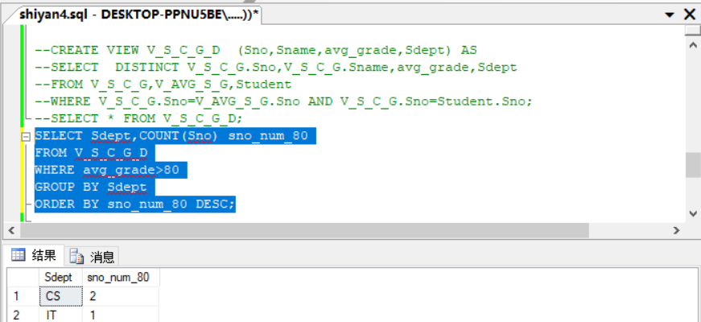
- 通过视图V_IS，分别将学号为“S1”和“S4”的学生姓名更改为“S1_MMM”,”S4_MMM” 并查询结果;
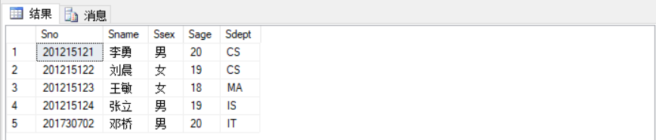
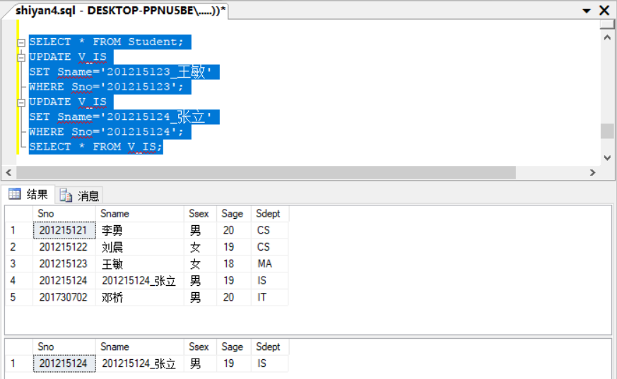
- 通过视图V_IS，新增加一个学生记录 ('S12','YAN XI',19,'IS')，并查询结果；
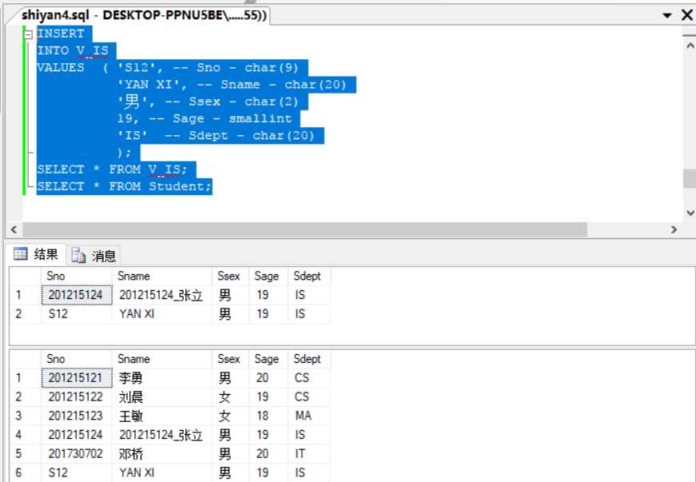
- 通过视图V_IS，新增加一个学生记录 ('S13','YAN XI',19,'MA')，并查询结果；
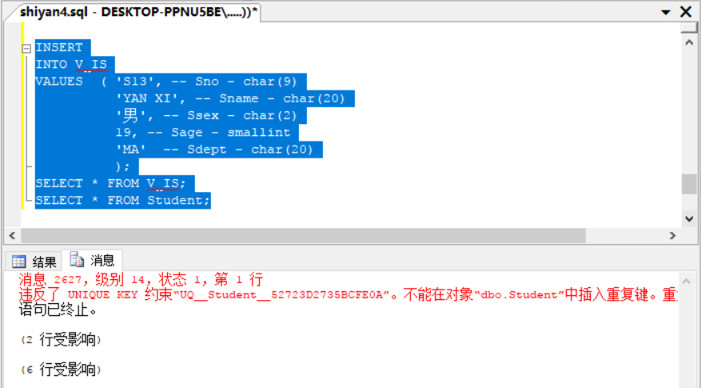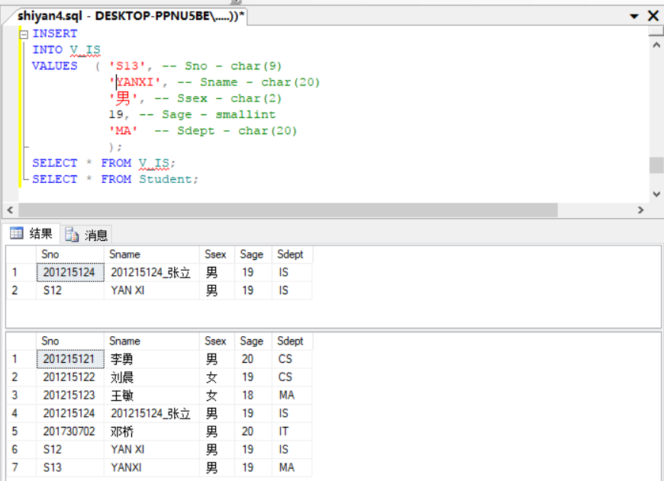
- 通过视图V_IS，删除学号为“S12”和“S13”的学生信息，并查询结果；
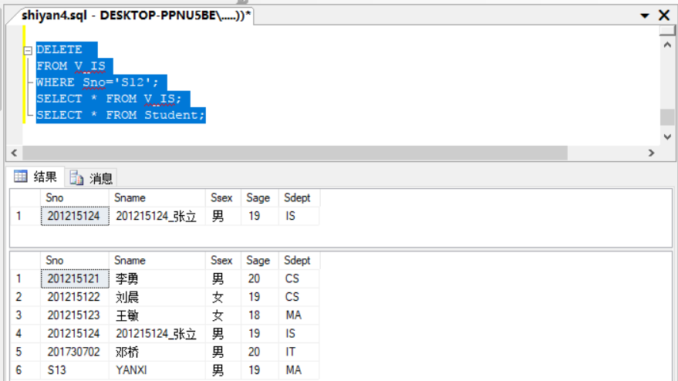
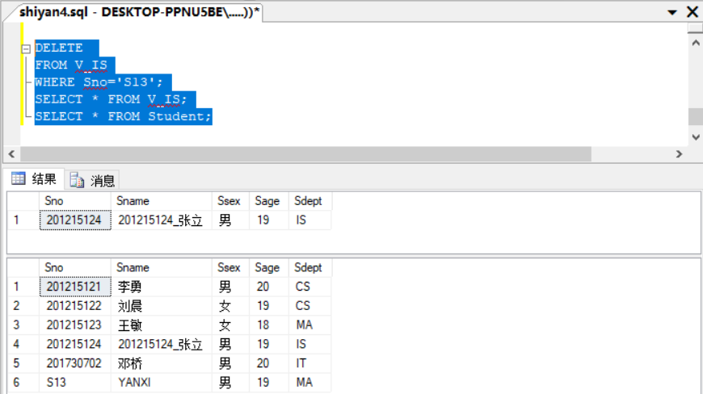
- 要通过视图V_S_C_G，将学号为“S12”的姓名改为“S12_MMM”，是否可以实现？
可以实现
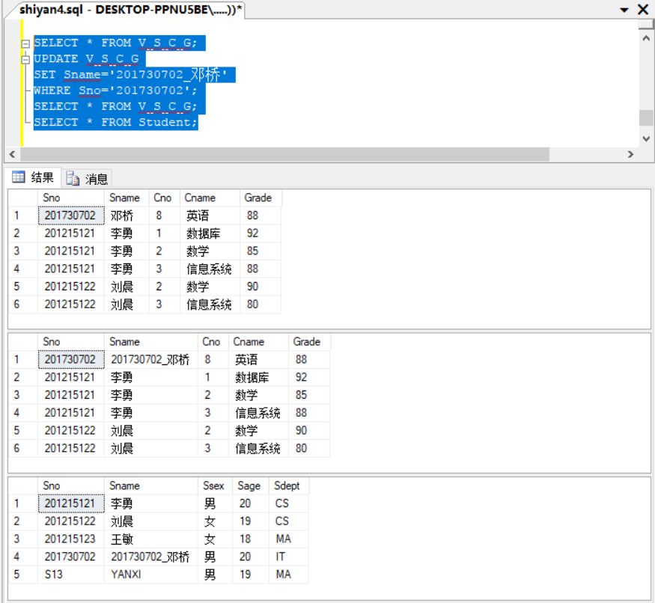
- 要通过视图V_AVG_S_G，将学号为“S1”的平均成绩改为90分，是否可以实现？
不可以实现
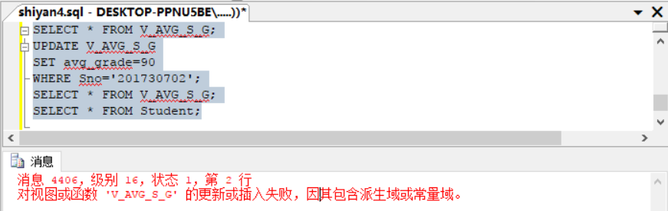
八、实验思考
- 在定义视图的子查询中，是否可以使用SQL查询语句的任意子句及短语？需要注意什么？
其中，子查询可以是任意的SELECT语句，是否可以含有ORDER BY子句和DISTINCT短语，则取决于具体系统的实现。
- 视图一经定义后，就可以象基本表一样用于查询，但DBMS执行对视图的查询过程与执行基本表的查询过程有什么区别？
关系数据库管理执行对视图的查询时，首先进行有效性检查，检查查询中涉及的表、视图等是否存在。如果存在，则从数据字典中取出视图的定义，把定义中的子查询和用户的查询结合起来，转换成等价的对基本表的查询，然后再执行修正了的查询。这一转换过程称为视图消解。
- 通过视图是否能更新数据？通常那些视图可以进行更新？
能，但在关系数据库中，并不是所有的视图都是可更新的，因为有些视图的更新不能唯一地有意义地转换成对相应基本表的更新。一般地，行列子集视图是可更新的。除行列子集视图外，有些视图理论是可更新的，但它们的确切特征还是尚待研究的课题。还有些视图从理论上就是不可更新的。目前，各个关系数据库管理系统一般都只允许对行列子集视图进行更新，而且各个系统对视图的更新还有更进一步的规定。由于各系统实现方法上的差异，这些规定也不尽相同。
- 使用视图有什么好处？
- 视图能够简化用户的操作
- 视图使用户能以多种角度看待同一数据
- 视图对重构数据库提供了一定程度的逻辑独立性
- 视图能够对机密数据提供安全保护
- 适当利用视图可以更清晰地表达查询
- SQL 语言提供了那些方式可以实现对数据的安全保护功能？
视图机制、审计、数据加密等等。
习题9
